Работа по информатике
для учащихся 11 классов
29 апреля 2021г
Вариант 1
- Что такое база данных? Как связаны информационная система и база данных?
- Дан фрагмент базы данных, в которой представлены сведения о родственных отношениях. Определите на основании приведенных данных, сколько всего внуков и внучек есть у Левитана И.И.
Таблица 1
ID | Фамилия_И.О. | Пол
2011 | Косач-Квитка Л.П. | Ж
2012 | Левитан И.И. | М
2024 | Шерер А.Ф. | Ж
2045 | Блок А.А. | М
2056 | Врубель М.А. | Ж
2083 | Левитан Б.И. | М
2094 | Левитан В.И. | Ж
2115 | Куинджи А.П. | М
2140 | Левитан Р.Б. | Ж
2162 | Левитан Л.Б. | М
2171 | Гиппиус З.Н. | Ж
2186 | Молчалина С.А. | Ж
2201 | Куинджи П.А. | М

Таблица 2
ID_Родителя | ID_Ребенка
2011 | 2083
2011 | 2094
2012 | 2083
2012 | 2094
2024 | 2115
2056 | 2140
2056 | 2162
2083 | 2140
2083 | 2162
2094 | 2186
2094 | 2201
2115 | 2186
2115 | 2201

- Укажите этапы разработки базы данных.
- Что такое отчёт?
- Что такое компьютерная сеть?
- На месте преступления были обнаружены четыре обрывка бумаги. Следствие установило, что на них записаны фрагменты одного IP-адреса. Криминалисты обозначили эти фрагменты буквами А, Б, В и Г. Восстановите IP-адрес. В ответе укажите последовательность букв, обозначающих фрагменты, в порядке, соответствующем IP-адресу. Если будет несколько вариантов решения, запишите их все через запятую.
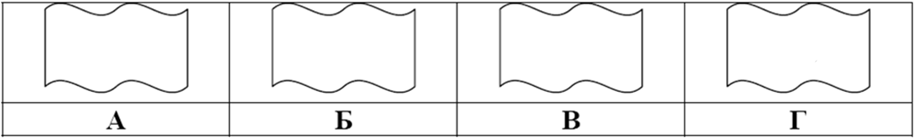
7.2
53
84.1
102.
- В терминологии сетей TCP/IP маской сети называют двоичное число, которое показывает, какая часть IP-адреса узла сети относится к адресу сети, а какая – к адресу узла в этой сети. Адрес сети получается в результате применения поразрядной конъюнкции к заданному адресу узла и его маске. По заданным IP-адресу узла сети и маске определите адрес сети:
IP-адрес: 12.16.196.10 Маска: 255.255.224.0
- Назовите основные коммуникационные службы Интернета.
- В таблице приведены запросы к поисковому серверу:

А | алгоритм | графика | сжатие
Б | алгоритм & сжатие & графика & архиватор
В | алгоритм & сжатие
Г | алгоритм | (сжатие & графика)
Д | алгоритм & (сжатие | графика)
Е | алгоритм | сжатие
Расположите обозначения запросов в порядке убывания количества страниц, которые найдёт поисковый сервер по каждому запросу.
- В таблице приведены запросы и количество страниц, которые нашёл поисковый сервер по этим запросам в некотором сегменте Интернета:
Запрос | Количество страниц (тыс.)
Камень & ( Ножницы | Бумага) | 3200
Камень & Бумага | 2000
Камень & Ножницы & Бумага | 200
Сколько страниц (в тысячах) будет найдено по запросу Камень & Ножницы?

Ответы отправить на E-mail: rmli.bazaev@mail.ru

